Onderzoek naar de fysieke eigenschappen van de elementen van Groep 7

De elementen van groep 7 van het periodiek systeem staan ​​bekend als de halogenen. Het zijn gevaarlijke niet-metalen die zorgvuldig moeten worden behandeld. Je moet de fysische eigenschappen van de elementen bestuderen en vervolgens proberen de gevonden trends te verklaren in termen van de eigenschappen van de afzonderlijke moleculen.
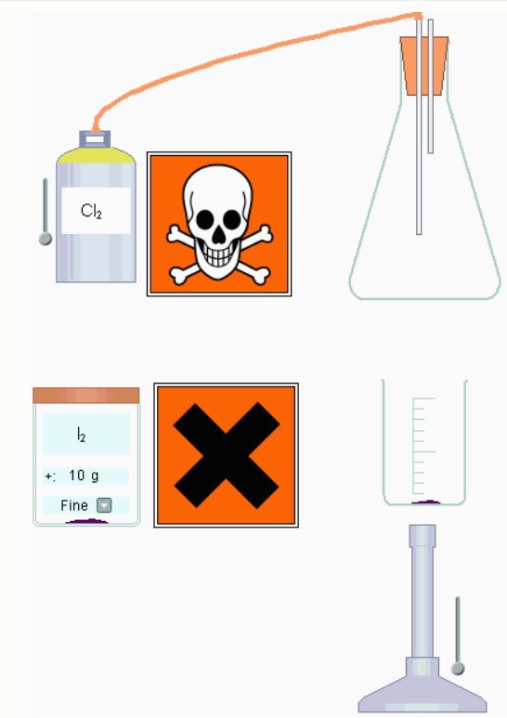
1. Open Yenka-bestand Model 1.
2. Kijk naar de gevarensymbolen voor elk element en bepaal welke het gevaarlijkst is.
Antwoord: Chloor
3. Noteer de formule van elk van de elementen. De formule laat zien dat beide stoffen 'diatomisch' zijn, d.w.z. de elementen bevatten moleculen waarin twee atomen aan elkaar zijn gebonden (de atomen zijn altijd gekoppeld).
Antwoord: Cl₂ en I₂
4. Van eenvoudige moleculaire covalente stoffen zoals de Groep 7-elementen wordt verwacht dat ze lage smelt- en kookpunten hebben, omdat de krachten die een molecuul naar een ander aantrekken zeer zwak zijn. Deze staan ​​bekend als intermoleculaire of Van der Waals-krachten. Welke van de twee elementen heeft de hogere smelt- en kookpunten? Leg je antwoord uit.
Antwoord:Jodium, omdat het een vaste stof is bij kamertemperatuur, dus de smelt- en kookpunten moeten hoger zijn dan kamertemperatuur. Omdat chloor een gas is, moeten de smelt- en kookpunten ervan lager zijn dan kamertemperatuur.
5. De intermoleculaire krachten nemen toe met toenemende relatieve atoommassa. Klik op de knop Periodiek systeem in de hoofdwerkbalk en noteer de relatieve atoommassa's van chloor en jodium
6. Gebruik de gevonden informatie om de waargenomen volgorde van smelt- en kookpunten uit te leggen. Vergeet niet dat de elementen diatomisch zijn.
Antwoord:Een I₂-molecuul heeft een veel grotere massa (254) dan een Cl₂-molecuul (71) en zal dus sterkere intermoleculaire krachten hebben. Dit zal resulteren in hogere smelt- en kookpunten omdat er meer energie nodig is om ze te overwinnen.
7. Giet het jodiummonster in het bekerglas en verwarm het voorzichtig met de bunsenbrander. Bij welke temperatuur verandert het van toestand en hoe heet de verandering van toestand?
Antwoord:183 ° C, sublimatie.
8. Sluit de chloorcilinder aan op de lange buis die de conische kolf binnengaat (zoals weergegeven in het diagram aan het begin van de oefening) en gebruik de schuif om de kolf met het gas te vullen. Noteer de kleur van het chloorgas en de jodiumdamp die je eerder produceerde.
9. Moleculen van broom (Br₂) hebben een relatieve massa van 160. Zou u verwachten dat broom bij kamertemperatuur een vaste stof, vloeistof of gas is? Zou je, gezien zijn positie in het periodiek systeem (tussen chloor en jodium), verwachten dat het meer of minder gevaarlijk is dan jodium?

Overzicht
De smelt- en kookpunten van de groep 7 diatomische elementen nemen in de groep toe als gevolg van toenemende intermoleculaire krachten als gevolg van toenemende relatieve massa van de moleculen. De elementen worden minder gevaarlijk in de groep.

